Встреча с депутатом совета Упорненского сельского поселения, членом хуторского казачьего общества Пасько Д.Е.
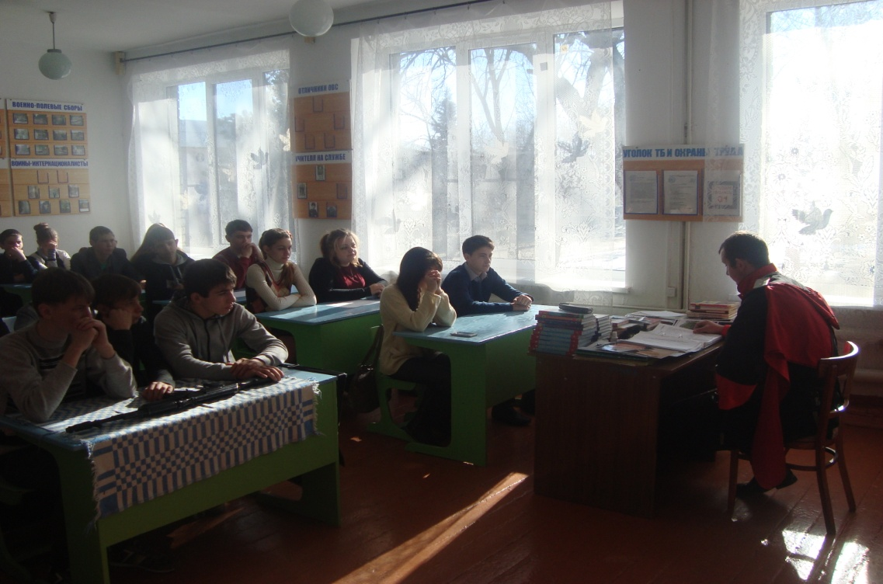
Члены Школьного Совета с директором школы, депутатом районного Совета Бегуновой С.О.
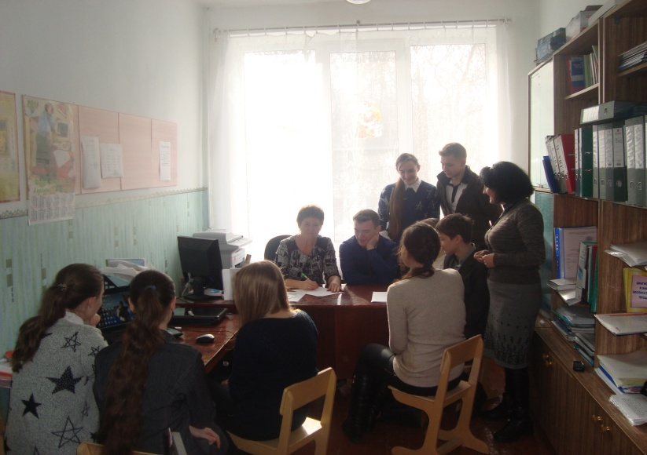

Внеклассное мероприятие «Выборы царя зверей» -3-4 кл.
